Import mzdových dokladů z PAMICA do Kaskády

V souvislosti s ukončením provozu mzdového modulu v Kaskádě a přechodem většiny uživatelů na program PAMICA byla do systému Kaskáda doplněna nová funkcionalita pro import účetních dat ze systému PAMICA.

Princip importu
Import účetních informací je realizován jako standardní import objektu z XML souboru. Během importu systém v maximální možné míře využívá nastavení existujících šablon interních dokladů v Kaskádě.
Při importu jsou zachovány zejména:
- účty účetní osnovy,
- variabilní symboly,
- nastavení aktérů dokladů,
- způsob párování dokladů,
- vazby na mzdové období.

Jaké doklady import vytváří

1. Zúčtovací doklad
Systém vytvoří zúčtovací doklad, který po zaúčtování všech mzdových dokladů zůstává nulový a je vypořádán.
V kartě Párování jsou částky MD a DAL vzájemně vyrovnány.

2. Základní mzdový doklad
Do základního dokladu jsou zapsány všechny složky mzdy představující náklady na mzdy.
Položky tohoto dokladu jsou párovány na zúčtovací doklad.

3. Doklady na odvody
- odvody zálohové a srážkové daně,
- odvod sociálního pojištění,
- odvody zdravotního pojištění podle jednotlivých zdravotních pojišťoven.
Částky strhávané zaměstnancům jsou párovány na zúčtovací doklad. Částky hrazené zaměstnavatelem jsou účtovány přímo na nákladové účty.

4. Doklady na srážky a výplaty
V závislosti na konfiguraci může systém vytvořit jeden nebo více interních dokladů.
- doklady na výplatu mezd zaměstnancům,
- doklady na exekuce a jiné srážky,
- doklady na životní nebo penzijní pojištění.
U výplatních dokladů je aktérem konkrétní zaměstnanec. U ostatních srážek je aktérem příslušná organizace, které mají být prostředky odvedeny.

Postup importu
- V programu PAMICA vytvořte XML export účetních dat.
- V Kaskádě otevřete modul Doklady.
- Zvolte možnost „Nový doklad interní importem“.
- Vyberte definici „Interní doklady z mezd PAMICA“.
- Načtěte exportovaný XML soubor.
- Zkontrolujte vytvořené doklady.
- Ověřte bankovní účty, variabilní symboly a další údaje.
- Proveďte zaúčtování dokladů (dle nastavení konfigurace viz. dále).

Identifikace aktérů dokladů
XML soubor z PAMICA neobsahuje jednoznačné identifikátory aktérů. Import proto využívá především bankovní účet.
Pokud v PAMICE založíte nového zaměstnance, je nutné vytvořit stejného zaměstnance také v Kaskádě a zadat správný bankovní účet. Postačí vytvořit osobu, ne nutně zaměstnance

Předkontace a účetní nastavení
V XML souboru nejsou uvedeny konkrétní účty MD/DAL, ale pouze zkratky předkontací definované v PAMICE.
Je proto nutné upravit nebo doplnit odpovídající předkontace v menu Konfigurace / Předkontace.
Doporučujeme používat názvy předkontací ve stejném formátu, jaký používá Kaskáda, například:
- 521100/331100
- 521-100/331-100
Takové označení usnadní orientaci a správu předkontací.
Pokud nejsou předkontace zadány přímo u jednotlivých složek mzdy (v menu Mzdy / Definice složek mezd), použijí se globální předkontace z konfigurace.
Jak jsme nastavili předkontace u nás:
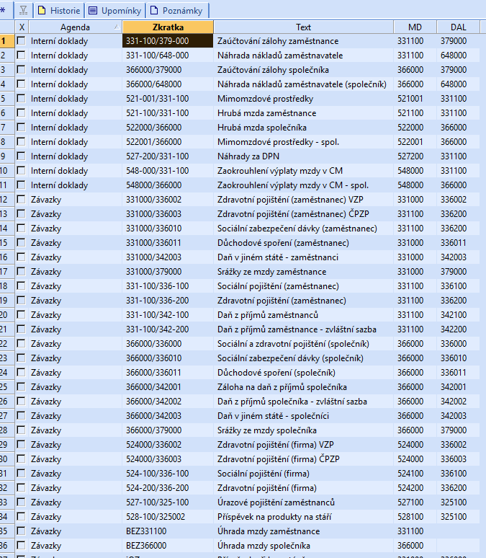

Následně jaké je použití těchto předkontací v Globálním nastavení
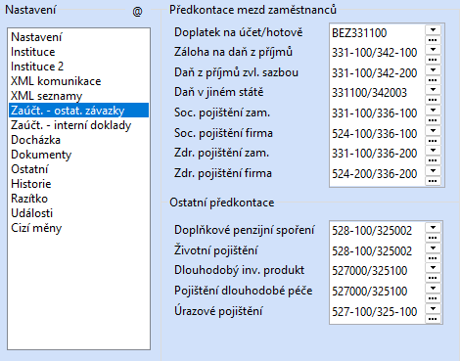
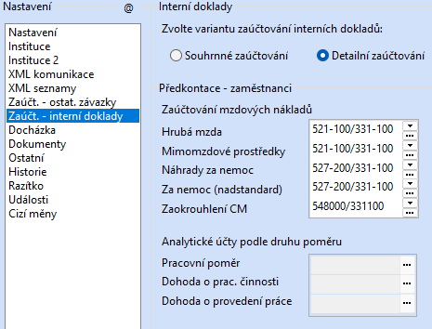

Nové globální parametry v Kaskádě
Parametr | Hodnota 0 | Hodnota 1 | Výchozí hodnota
Vystavit interní doklady při importu z PAMICA | Doklady se nevystaví | Doklady se automaticky vystaví | 1
Zaúčtovat interní doklady při importu z PAMICA | Doklady se nezaúčtují | Doklady se automaticky zaúčtují | 1
Doklad na výplatu dělat souhrnně | Samostatné doklady pro zaměstnance | Jeden souhrnný doklad | 0

U souhrnného dokladu je výchozí hodnota 0, tedy vytvářet interní doklady s výplatou na jednotlivé zaměstnance zvlášť. To umožní vytvořit příkaz k úhradě z Kaskády a při zpracování bankovního výpisu dojde k automatickému napárování platby.
V případě, že nastavíte parametr na hodnotu 1, pak se pro výplaty vytvoří pouze jeden doklad na <neznámá osoba> a všechny výplaty budou zapsány do tohoto dokladu. Toto nastavení můžete využít v situaci, když chcete více anonymizovat mzdová data v dokladech, nepotřebujete vytvářet příkaz k úhradě v Kaskádě a výplaty z bankovního výpisu chcete zapsat jednou částkou na konto tohoto dokladu.

V případě, že chcete hodnotu jinou než výchozí, nastavte u daného parametru počáteční datum na 202601, koncové období ponechte Neomezeno a hodnotu jakou potřebujete.

Doporučení pro první import
- Prvnímu importu věnujte zvýšenou pozornost.
- Zkontrolujte bankovní účty a symboly plateb.
- Ověřte správnost vytvořených dokladů.
- Před prvním odesláním plateb doporučujeme provést detailní kontrolu.
- V případě problému nás co nejdříve kontaktujte.

Závěr
Import mzdových dokladů z PAMICA do Kaskády byl testován jak v interním provozu, tak u zákazníků s větším počtem zaměstnanců. Přesto doporučujeme první importy pečlivě kontrolovat a případné nejasnosti konzultovat s podporou.

